**LAPORAN SPRINT 4**

**Kelompok : Alfa**

**Kelas : SC1**

**Anggota :**

1. **Abdul Hafiidh Priyanto (18102038)**
2. **Puspa Wahyuningtias (18102137)**
3. **Rolanita Scenic Faravati (18102069)**

**Aplikasi : Mas Tur**

1. **Konsistensi kelanjutan dari Sprint 1, Sprint 2, dan Sprint 3**

Aplikasi yang kami buat melanjutkan project dari Sprint 1, Sprint 2 dan Sprint 3, yaitu Aplikasi Mas Tur. Aplikasi Mas Tur yang bertemakan Tourism ini berguna sebagai panduan menjelajah dan mengeksplorasi tempat wisata dan kuliner yang ada di Banyumas. Fitur-fitur yang ada di dalamnya cukup sederhana dan mudah untuk dimengerti. Pada laporan Sprint 4 kali ini, kami melakukan perkenalan aplikasi kepada masyarakat dengan membuat poster aplikasi dan video demo aplikasi yang kemudian kami unggah di media sosial Instagram.

1. **Keaktifan antar individu dalam kelompok**

Berikut pembagian tugas tiap anggota pada kelompok.

Abdul Hafiidh Priyanto

* Memperbaiki Poster

Puspa Wahyuningtias

* Membuat Poster
* Membuat Video Pengenalan Aplikasi

Rolanita Scenic Faravati

* Memperbaiki Poster

1. **Penerapan Kanban (cantumkan user stories, story points, todo dan achieved)**

Kanban yang kami gunakan ada pada fitur Project GitHub dengan nama project “Kanban Sprint 4”. Berikut ini hasil screenshot dari Kanban Sprint 4.

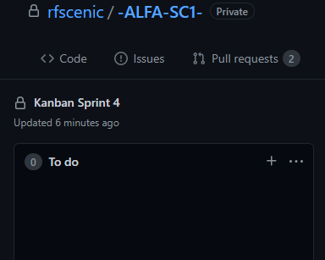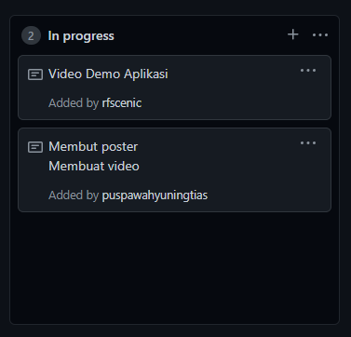

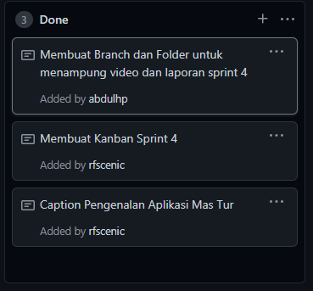

1. **Poster Pengenalan Aplikasi**

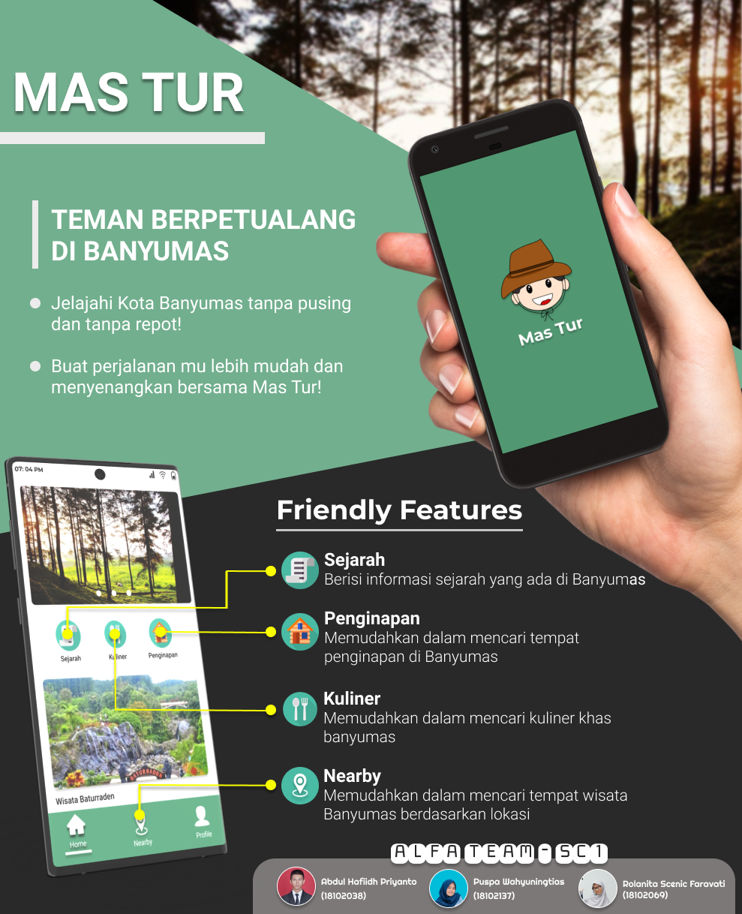

1. **Upload Video dan Poster Promosi di akun sosial media masing masing individu**

Kelompok kami melakukan upload poster dan video aplikasi di Instagram pada hari Kamis, 18 Februari 2021. Semua anggota kelompok telah mengupload video dan poster seperti yang terlihat pada lampiran berikut:

1. **Abdul Hafiidh Priyanto**

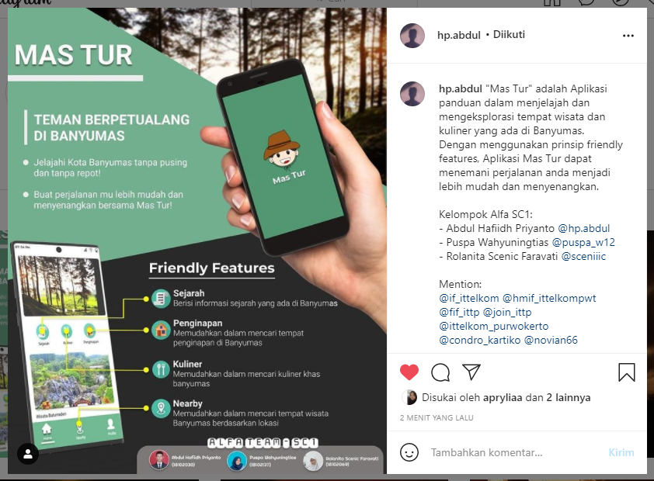

**Link:** <https://www.instagram.com/p/CLb0_mnJ67i/?utm_source=ig_web_copy_link>

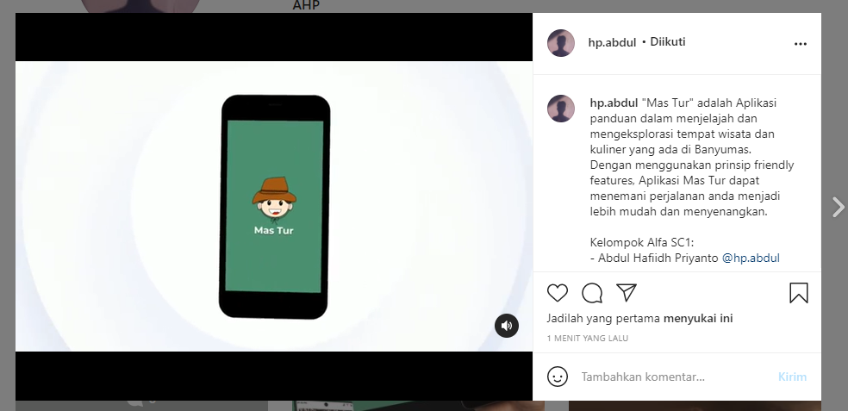

**Link:** <https://www.instagram.com/p/CLb10ptpfGG/?utm_source=ig_web_copy_link>

1. **Puspa Wahyuningtias**

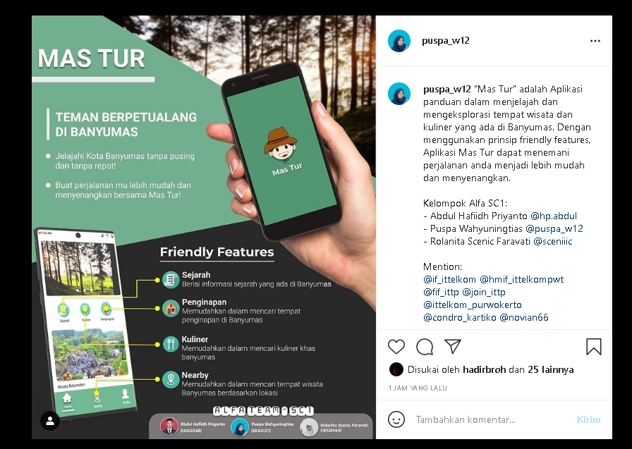

**Link:** <https://www.instagram.com/p/CLbeU3fJUAc/?utm_source=ig_web_copy_link>

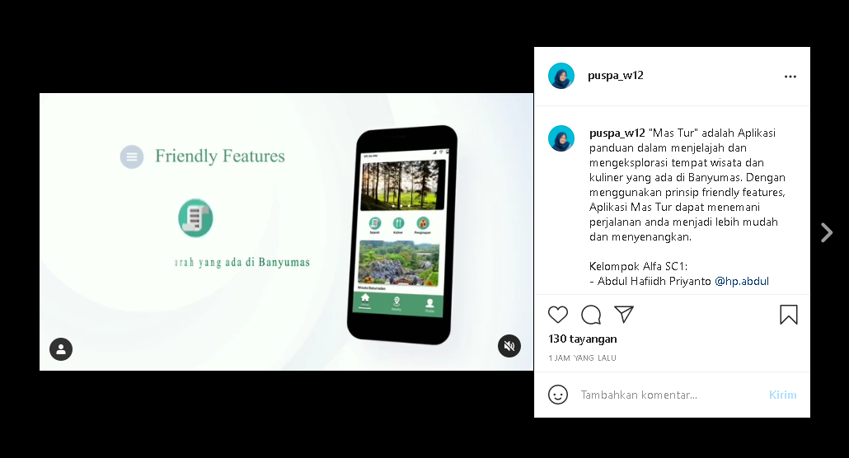

**Link:** <https://www.instagram.com/p/CLbeZUuppwc/?utm_source=ig_web_copy_link>

1. **Rolanita Scenic Faravati**

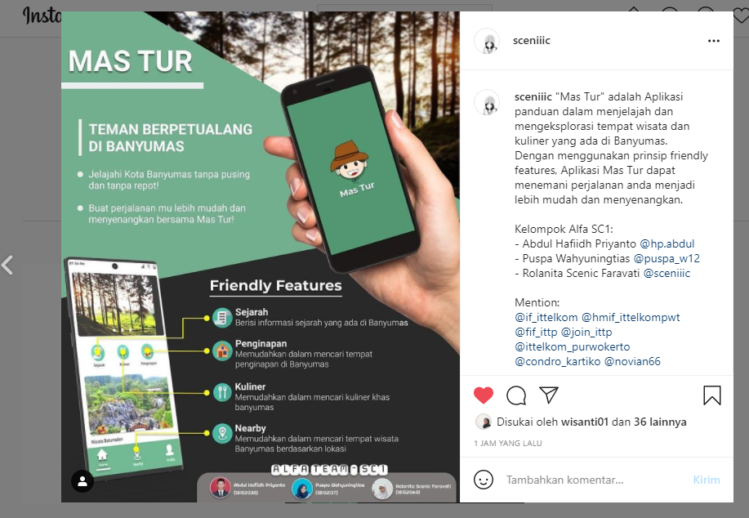

**Link:** <https://www.instagram.com/p/CLbeEPejPhS/?utm_source=ig_web_copy_link>

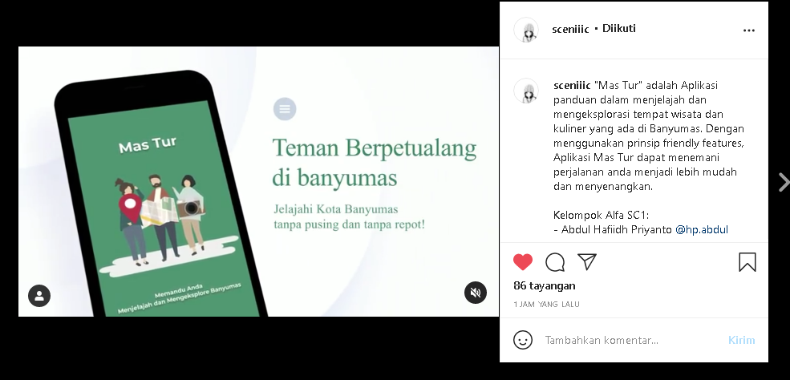

**Link:** <https://www.instagram.com/p/CLbfMGfjzLl/?utm_source=ig_web_copy_link>

1. **Link Video Presentasi Sprint 4**

<https://drive.google.com/file/d/1VhhHOQ6nYkmNevzJLSYj2ekEHvKl9j7n/view?usp=sharing>

1. **Link Video Pengenalan Aplikasi Mas Tur**

<https://drive.google.com/file/d/17qytjUhy9Q2q5EPec9fm34CegN9fZYW8/view?usp=sharing>